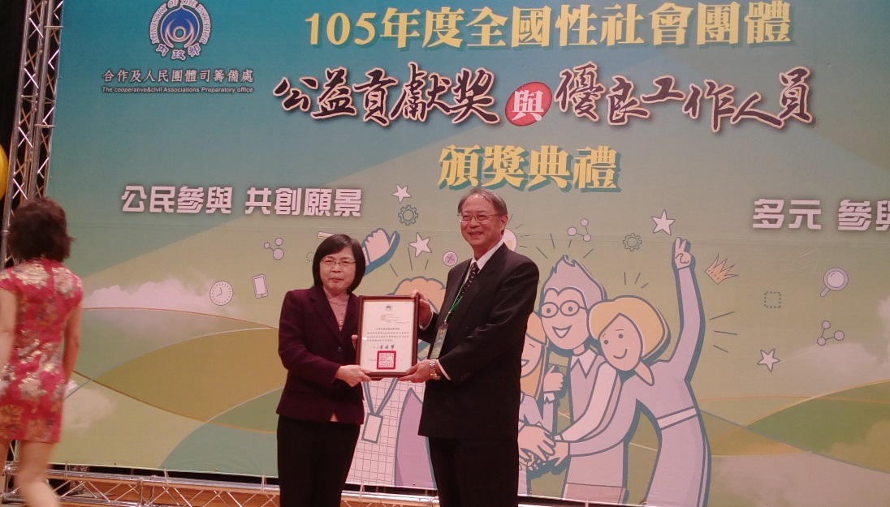
內政部沈主任秘書頒發獎狀由黃理事長領獎情形
